Лабораторна робота №4
Програмування алгоритмів, що розгалужуються

Короткі теоретичні відомості

1. Оператор if
Конструкція оператора
if (вираз)
{
оператор_1;
оператор_2;
...
оператор_N
}
Оскільки результат умовного виразу повинний інтерпретуватися як «істина» чи «хибність», найчастіше в його ролі виступають оператори порівняння.
if (оператор порівняння)
{
оператор_1;
оператор_2;
...
оператор_N
}
Якщо умова достатня є складною, можна удатися до сполучення операторів порівняння і логічних операторів.
if ((a>b) && (c==d))
{
оператор_1;
оператор_2;
...
оператор_N;
}

2. Оператор else
Повноцінний оператор розгалуження створюється за допомогою ключового слова else.
if(вираз)
оператор_1;
else
оператор_2;
Його семантика полягає в тому, що оператор_1 виконується, тільки якщо значенням умовного вираз є «істина»; у противному випадку виконується оператор_2. Ці оператори є взаємовиключними і ніколи не виконуються одночасно.
Цікава проблема виникає, коли двохваріантні оператори розгалуження э вкладеними. Розглянемо наступний фрагмент коду.
if (var1 == 0)
if (var2 == 0)
var3 = 0;
else
var3 = 1;
У даному випадку порушений баланс операторів else і if. За замовчуванням оператор else завжди відповідає найближчому попередньому оператору if. Інакше кажучи, з функціональної точки зору цей фрагмент еквівалентний наступному.
if (var1 == 0 && var2 == 0) var3 = 0;
else var3 = 1;

3. Оператор switch
Вкладені оператори двохваріантного розгалуження дозволяють змоделювати будь-яку ситуацію. Уявимо собі, що ми програмуємо реакцію на натискання клавіші і хочемо, щоб у відповідь на натискання різних букв виконувалися різні оператори.
Програма, що реагує на натискання клавіш
#include <iostream.h>
#include <conio.h>

int main()
{
char press;
press = getch();
if(press == 'а' || press == 'b') cout << "Буква a чи b";
if(press == 'с') ;
if(press == 'd') cout << "Буква d";
return 0;
}
- програма виконує кожний з операторів порівняння, хоча після натискання потрібної клавіші інші перевірки стають зайвими.
- не визначена реакція програми на натискання непередбаченої клавіші.

Виправити положення дозволяє оператор різноманітного розгалуження switch.
switch(вираз)
{
case константа: послідовність операторів; break;
case константа: послідовність операторів; break;
...
case константа: послідовність операторів; break;
default: оператор;
}
Спочатку обчислюється значення виразу. Потім воно порівнюється з кожним зі значень, що відповідають різним варіантам case. Значенням виразу повинний бути символ чи ціле число. Вираз, результатом якого є дійсне число, не допускаються. Коли значення константи, що стоїть після оператору case співпадає із результатом обрахунку виразу, виконується відповідна послідовність операторів, поки не зустрінеться оператор break чи не буде досягнутий кінець оператора switch.
Якщо в якому-небудь розділі оператор break пропущений, виконання автоматично переходить до наступного розділу case (фігурально виражаючи, потік керування «провалюється на нижній поверх»).
Якщо значення виразу не збігається ни жодною з констант, виконується розділ default. Цей розділ оператора switch є необов'язковим. Якщо він не передбачений, під час відсутності збігів не буде виконаний жодний оператор.
Приклад.
int a=1;
switch(a)
{
case 1:
a--;
case 2:
a++;
case 3:
a*а;
}
cout<<"a= "<<a;

Приклад розв’язку задачі
Знайти значення функції
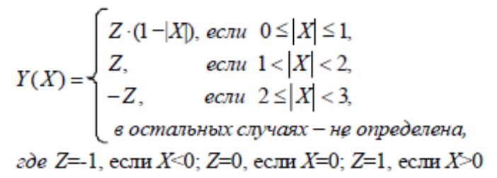
двома шляхами:
- з застосуванням мінімального числа операторів if else, без застосування логічних операцій (!, &&, ||);
- з застосуванням мінімального числа операторів if без else з застосування логічних операцій.

Лістинг A:
#include "stdafx.h"
#include "windows.h"
#include "math.h"

using namespace std;

int _tmain(int argc, _TCHAR* argv[])
{
float x,a,z,y;
printf("Enter x: ");
scanf("%f",&x);
// Обрахунок абсолютного значення Х
a=fabs(x);
// Обрахунок Z
if (x>0) z=1.0;
else
if (x==0) z=0.0;
else z=-1.0;
// Обрахунок Y без застосування логічних операцій

if (a>=3) printf("Function is not defined. \n");
else
{
if (a<=1.0) y=z*(1-a);
else
if (a<2.0) y=z;
else y=-z;

printf("Y = %f\n",y);
}
system("pause");
return 0;
}

Лістинг B:
#include "stdafx.h"
#include "windows.h"
#include "math.h"

using namespace std;

int _tmain(int argc, _TCHAR* argv[])
{
float x,a,z,y;
printf("Enter x: ");
scanf("%f",&x);
//Обрахунок абсолютного значення Х
a=fabs(x);
//Обрахунок Z
if (x>0) z=1.0;
else
if (x==0) z=0.0;
else z=-1.0;
// Обрахунок Y із застосуванням логічних операцій
if (a>=10) printf("Function is not defined. \n");
if (a<=1) printf("Y = %f\n",z*(1-a));
if (a>1 && a<2) printf("Y = %f\n",z);
if (a>=2 && a<3) printf("Y = %f\n",-z);
system("pause");
return 0;
}

Лістинг С: (приклад оператора switch)
#include "stdafx.h"
#include "windows.h"
#include "iostream"

using namespace std;

int _tmain(int argc, _TCHAR* argv[])
{
SetConsoleCP(1251);
SetConsoleOutputCP(1251);

int x;
printf("Введіть номер місяця x: ");
scanf("%d",&x);

switch(x)
{
case 1: cout << "Січень"; break;
case 2: cout << "Лютий"; break;
case 3: cout << "Березень"; break;
case 4: cout << "Квітень"; break;
case 5: cout << "Травень"; break;
case 6: cout << "Червень"; break;
case 7: cout << "Липень"; break;
case 8: cout << "Серпень"; break;
case 9: cout << "Вересень"; break;
case 10: cout << "Жовтень"; break;
case 11: cout << "Листопад"; break;
case 12: cout << "Грудень"; break;
default : cout << "Не існує"; break;
}

system("pause");
return 0;
}
ЗАВДАННЯ ДЛЯ САМОСТІЙНОЇ РОБОТИ
- Скласти алгоритм розв’язку задачі (згідно до варіанту).
- Побудувати блок-схему розв’язку задачі.
- Скласти програму розв’язку задачі у середовищі Visual Studio.
- На екран вивести вхідні дані та результат обчислень.

Варіанти завдань:
Завдання 1. Виконати завдання 2 до лр. №3 з урахуванням ОДЗ.
Завдання 2. Використовуючи оператор if знайдіть значення виразу за варіантом.
Розрахувати значення функції F в залежності від значень (a, b, c, x), де (a, b, c, x) дійсні числа.
Реалізувати два варіанти програмного коду:
а) розрахунок функції F без застосування логічних операцій;
б) розрахунок функції F із застосування логічних операцій.
№  вар | Функція F | №  вар | Функція F
 | 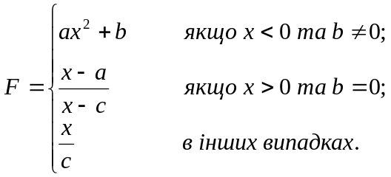 |  | 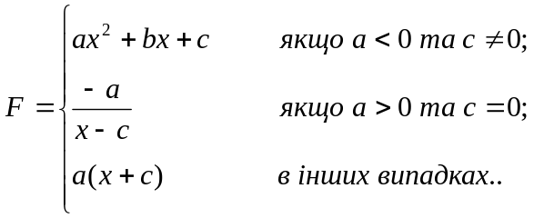
 | 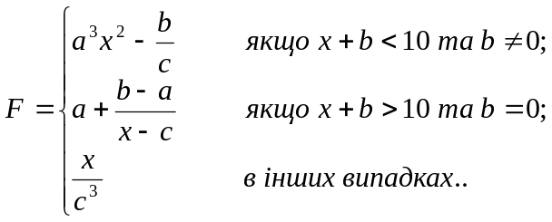 |  | 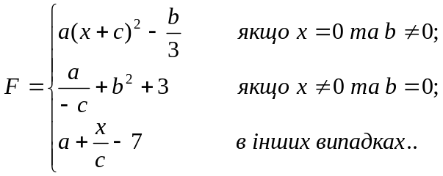
 | 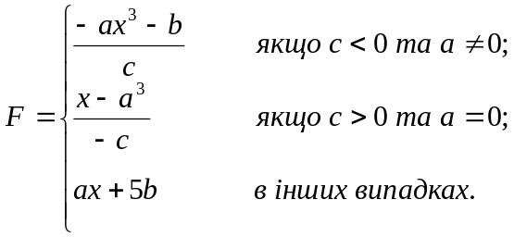 |  | 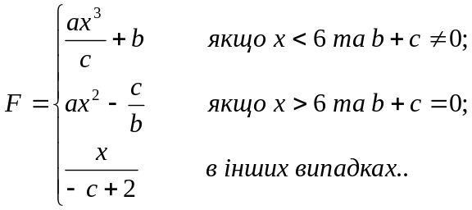
 | 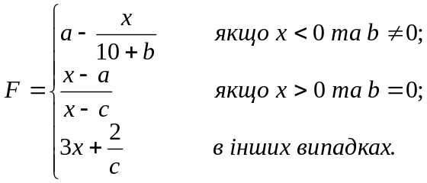 |  | 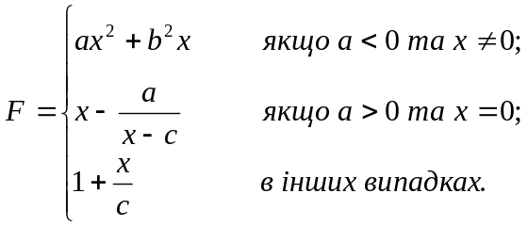
 | 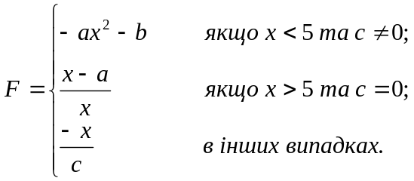 |  | 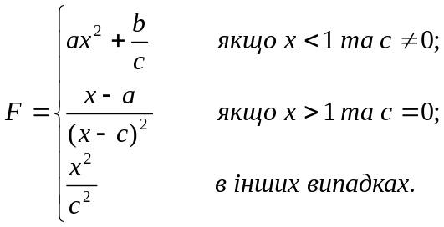
 | 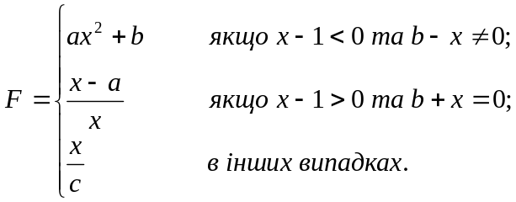 |  | 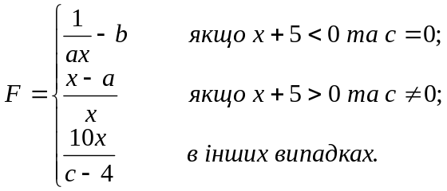
 | 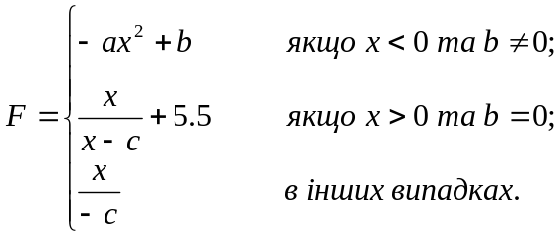 |  | 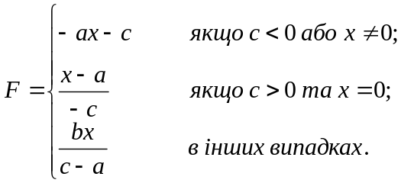
 | 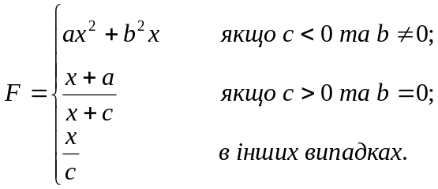 |  | 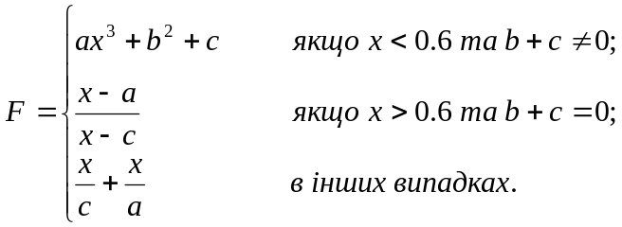
 | 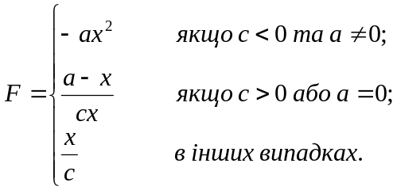 |  | 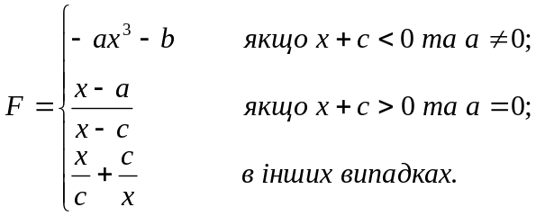
 | 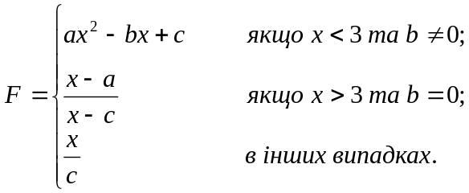 |  | 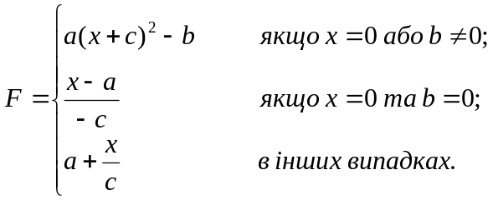
 | 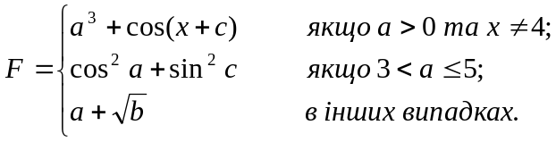 |  | 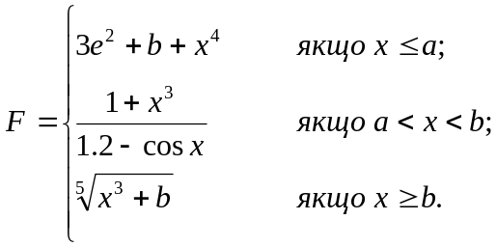
 | 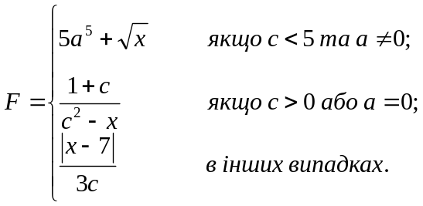 |  | 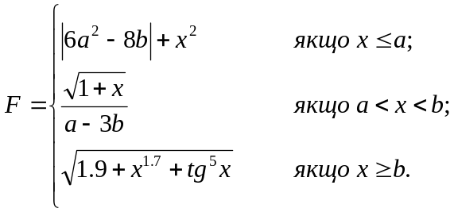
 | 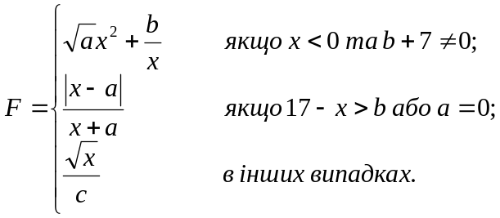 |  | 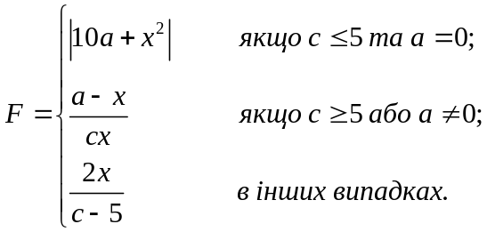
 | 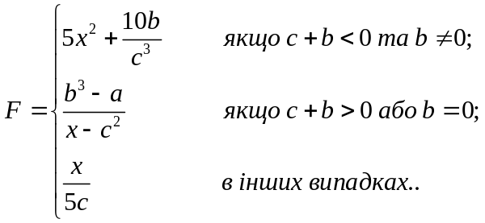 |  | 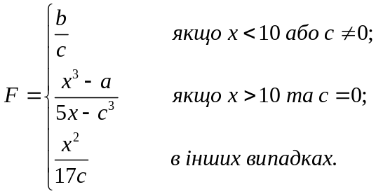
 | 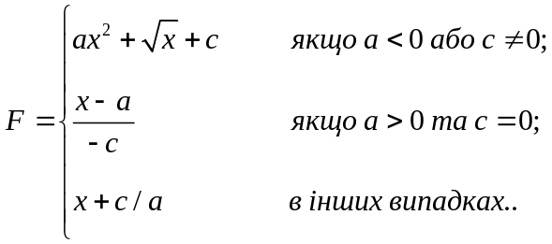 |  | 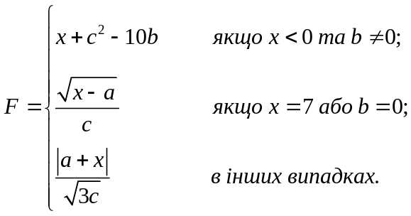
 | 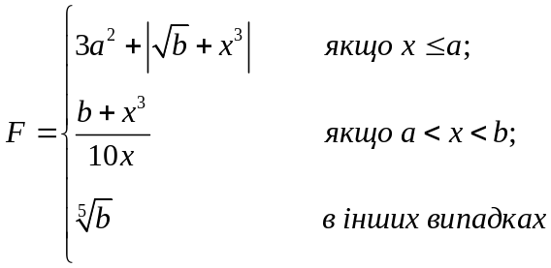 |  | 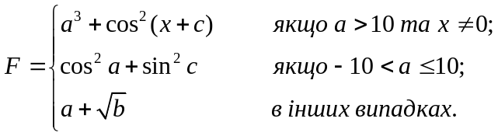
 | 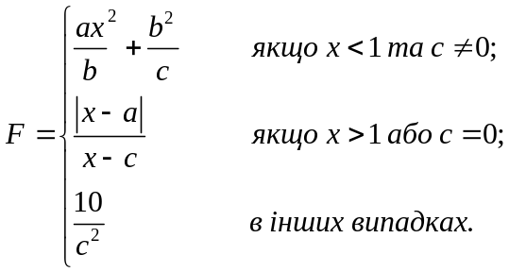 |  | 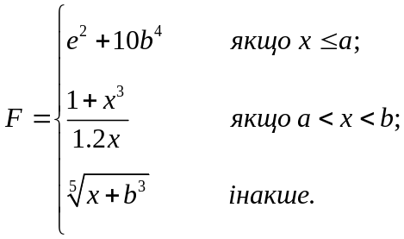

Завдання 3. Використовуючи оператор switch знайдіть значення виразу за варіантом.
- Дано ціле число в діапазоні 1-7. Вивести рядок — назва дня тижня, що відповідає даному числу (1 — понеділок, 2 — «вівторок» тощо).
- Дано ціле число K. Вивести рядок-опис оцінки, що відповідає числу K (1 — «погано», 2 — «незадовільно», 3 — «задовільно», 4 — «добре», 5 — «відмінно»). Якщо K не лежить в діапазоні 1-5, то вивести рядок «помилка».
- Даний номер місяця — ціле число в діапазоні 1-12 (1 — січень, 2 — лютий і т. д.). Вивести назву відповідної пори року («зима», «весна», «літо», «осінь»).
- Арифметичні дії над числами пронумеровані наступним чином: 1 — додавання, 2 — віднімання, 3 — множення, 4 — поділ. Даний номер дії N (ціле число в діапазоні 1-4) та речові числа A і B (не дорівнює 0). Виконати над числами вказане дію і вивести результат.
- Одиниці довжини пронумеровані наступним чином: 1 — дециметр, 2 — кілометр, 3 — м, 4 — міліметр, 5 — сантиметр. Даний номер одиниці довжини (ціле число в діапазоні 1-5) і довжина відрізка в цих одиницях (дійсне число). Знайти довжину відрізка в метрах.
- Одиниці маси пронумеровані наступним чином: 1 — кілограм, 2 — мг, 3 — г, 4 — тонна, 5 — центнер. Даний номер одиниці маси (ціле число в діапазоні 1-5) та маса тіла у цих одиницях (дійсне число). Знайти масу тіла в кілограмах.
- Написати алгоритм, що дозволяє отримати словесне найменування шкільних оцінок.
- Написати алгоритм, який за номером дня тижня - цілого числа від 1 до 7 видавати в якості результату кількість уроків у класі у відповідний день.
- Написати алгоритм знаходження числа днів у місяці, якщо дані: Номер місяця n - ціле число а, що дорівнює 1 для високосного року і дорівнює 0 у противному разі.
- В залежності від того введена відкрита або закрита дужка, надрукувати "відкрита кругла дужка" або "закрита фігурна дужка". (Враховувати круглі, квадратні, фігурні дужки).
- В залежності від введеного символу L, S, V програма повинна обчислювати довжину кола, площа круга; об'єм циліндра.
- По введеному числа від 0 до 15 вивести назву кольору, відповідного цим кодом.
- Мастям гральних карт присвоєно порядкові номери: 1 — піки, 2 — трефи, 3 — бубни, 4 — черви. Достоїнству карт, старших десятки, присвоєні номери: 11 — валет, 12 — дама, 13 — король, 14 — туз. Дано два цілих числа: N — гідність (6 ≤ N ≤ 14) і M — масть карти (1 ≤ M ≤ 4). Вивести назву відповідної карти виду «шістка бубон», «дама черв'яків», «туз треф» і т. п.
- Дано ціле число в діапазоні 20-69, що визначає вік (в роках). Вивести рядок-опис зазначеного віку, забезпечивши правильне узгодження числа зі словом «рік», наприклад: 20 — «двадцять років», 32 — «тридцять два роки», 41 — «сорок один рік».
- Дано ціле число в діапазоні 10-40, що визначає кількість навчальних завдань з певної теми. Вивести рядок-опис вказаної кількості завдань, забезпечивши правильне узгодження числа зі словами «навчальне завдання», наприклад: 18 — «вісімнадцять навчальних завдань», 23 — «двадцять три навчальні завдання», 31 — «тридцять одне навчальне завдання».
- Робот може переміщатися в чотирьох напрямах («П» — північ, «З» — захід, «Пд» — південь, «СП» - схід) і приймати три цифрові команди: 0 — продовжувати рух, 1 — поворот наліво, -1 — поворот на право. Даний символ C — початкове напрямок робота і ціле число N — послана йому команда. Вивести напрямок робота після виконання отриманої команди.
- Локатор орієнтований на одну з сторін світу («П» — північ, «З» — захід, «Пд» — південь, «СП» - схід) і може приймати три цифрові команди повороту: 1 — поворот наліво, -1 — поворот направо, 2 — поворот на 180°. Задано символ C — початкова орієнтація локатора і цілі числа N1 і N2 — дві послані команди. Вивести орієнтацію локатора після виконання цих команд.
- Скласти розклад на тиждень. Користувач вводить порядковий номер дня тижня і у нього на екрані з'явиться, то, що заплановано на цей день.
- Написати програму, яка розпізнає 10 великих та малих літер, латинського алфавіту.
- Написати програму, яка розпізнає голосні та приголосні латинського алфавіту.
- Напишіть програму, яка за вибором користувача відображає на екрані квадрат, трикутник або хрестик з зірочок.
- Згідно загальноприйнятої системи позначень музичні ноти позначаються латинськими літерами від C (нота «до») до H (нота «сі»). Введіть символ і повідомте відповідну йому ноту.
- Напишіть програму, яка приймає символ, який представляє собою знак пунктуації (розгляньте мінімум 5 знаків), і повідомляє назва цього знака.
- На клавіатурі мобільного телефону цифр відповідають набори букв. Введіть цифру і повідомте, які російські літери їй відповідають.
- На клавіатурі мобільного телефону цифр відповідають набори букв. Введіть цифру і повідомте, відповідні їй латинські літери.
- На клавіатурі мобільного телефону цифр відповідають набори букв. Введіть цифру і повідомте, які символи їй відповідають.
- Планети Сонячної системи розташовані в наступному порядку: Меркурій, Венера, Земля, Марс, Юпітер, Сатурн, Уран, Нептун. Введіть номер і повідомити, яка за рахунком планета йому відповідає.
- Елементи окружності пронумеровани наступним чином: 1 — радіус R, 2 — діаметр D = 2·R, 3 — довжина L = 2·π·R, 4 — площа круга S = π·R². Даний номер одного з цих елементів і його значення. Вивести значення інших елементів даної окружності (в тому ж порядку). В якості значення π використовувати 3.14.
- Елементы рівнобедреного прямокутного трикутника пронумеровані наступним чином: 1 — катет a, 2 — гіпотенуза c = 2a, 3 — висота h, яка опущена на гіпотенузу (h = c/2), 4 — площа S = c·h/2. Даний номер одного з цих елементів і його значення. Вивести значення решти елементів даного трикутника (в тому ж порядку).
- Елементи рівностороннього трикутника пронумеровані наступним чином: 1 — сторона a, 2 — радіус R₁ вписаної окружності (R₁ = = 3/6a), 3 — радіус R₂ описаної окружності (R₂ = 2·R₁), 4 — площа S = 23/4a. Даний номер одного з цих елементів і його значення. Вивести значення решти елементів даного трикутника (в тому ж порядку).
- Дано ціле число в діапазоні 100-999. Вивести рядок-опис даного числа, наприклад: 256 — «двісті п'ятдесят шість», 814 — «вісімсот чотирнадцять».
- Вивести на екран пори року за вказаною середньою температурою.
- Задан номер місяця, вивести відповідну назву пори року. Якщо користувач вводить неправильні дані, то повинно виводитися повідомлення про помилку.
- У східному календарі прийнятий 60-річний цикл, що складається з 12 років-них подциклов, позначаються назвами кольори: зелений, червоний, жовтий, білий і чорний. У кожному подциклі роки носять назви тварин: пацюка, корови, тигра, зайця, дракона, змії, коня, вівці, мавпи, курки, собаки та свині. За номером року визначити його назву, якщо 1984 рік — початок циклу: «рік зеленого пацюка».

Контрольні запитання:

- Перелічіть відомі вам оператори вибору.
- Запишіть загальну структуру оператора множинного вибору switch.
- Запишіть можливі структури оператора умовного переходу if.
Наведіть конкретні приклади.

